ZÁPIS Z VALNÉ HROMADY DSO Mikroregionu Nepomucko
ZE DNE 11.12.2014 v Nepomuku.

Přítomni: dle prezenční listiny

Jednání valné hromady zahájil předseda DSO Mikroregionu Nepomucko (dále jen Mikroregion), Václav Kovář. Konstatoval, že přítomno je 18 z 27 členů Mikroregionu, a tudíž je Valná hromada (dále jen VH) usnášeníschopná.

Václav Kovář představil zúčastněným Program jednání VH:

Program:
· Setkání starostů ORP Nepomuk (17:00 – 17:45) – vzájemné představení starostů, novinky z odborů ORP Nepomuk, Průzkum možnosti administrativní podpory malých obcí v rámci Projektu meziobecní spolupráce, Galileo Corporation, s.r.o. – nabídka webových stránek pro obce.
· Volba předsedy DSO Mikroregion Nepomucko a dalších orgánů.
· Aktualizace stanov DSO Mikroregion Nepomucko.
· Aktuální informace z Plzeňského kraje (Ing. Pavel Čížek, podpora obcí).
· Seznámení s aktivitami DSO Mikroregion Nepomucko v roce 2014, aktuality, projekty.
· Inventarizace 2014, členové inventarizační komise.
· Plán činnosti pro rok 2015 – webové stránky nepomucko.cz,
prezentace na veletrzích, vlastní projekty.
· Návrh rozpočtu na rok 2015.
· Ostatní, diskuze, závěr.

Nebyl podán návrh na změnu nebo doplnění programu.

- Setkání starostů ORP Nepomuk:
- Vzájemné představení starostů
- Novinky z odborů ORP Nepomuk (Ing. Levý – Odbor výstavby a životního prostředí)
- Průzkum možnosti administrativní podpory malých obcí v rámci Projektu meziobecní spolupráce – Mgr. David Jirka, koordinátor projektu – tel. 731 323 747, e-mail: david.jirka@urad-nepomuk.cz
- Galileo Corporation, s.r.o. – nabídka webových stránek pro obce – Jakub Červený, zástupce společnosti.

- Volba předsedy DSO Mikroregion Nepomucko a dalších orgánů.

Současný stav:
Předseda: Václav Kovář
Místopředsedkyně: Eva Kubová
Výkonná rada sdružení (Nejvyšší orgán svazku (NOS):
Václav Kovář – starosta města Nepomuk – předseda sdružení
Jan Řežábek – starosta městysu Žinkovy
Ing. Jindřich Jindřich – místostarosta města Spálené Poříčí
Eva Kubová – starostka obce Mladý Smolivec, místopředsedkyně Mikroregionu
Josef Samek – starosta obce Mileč
Revizní komise:
Ing. Zdeněk Tomášek, starosta obce Čížkov
Pavel Šejtka, starosta obce Nekvasovy
Anna Sivčáková, starostka obce Nové Mitrovice

Návrh:
Předseda: Ing. Jiří Švec, starosta města Nepomuku
Místopředsedkyně: Eva Kubová
Výkonná rada sdružení (Nejvyšší orgán svazku (NOS):
Ing. Jiří Švec – starosta města Nepomuk – předseda sdružení
Jan Řežábek – starosta městysu Žinkovy
Ing. Jindřich Jindřich – místostarosta města Spálené Poříčí
Eva Kubová – starostka obce Mladý Smolivec, místopředsedkyně Mikroregionu
Ing. Miroslav Hrubý, starosta obce Neurazy
Revizní komise:
Ing. Zdeněk Tomášek, starosta obce Čížkov
Jana Kubíková, starostka obce Třebčice
Anna Sivčáková, starostka obce Nové Mitrovice

Hlasování:
Pro: 18
Proti: 0
Zdržel se: 0

- · Aktualizace stanov DSO Mikroregion Nepomucko.

Doplnit: Aktuální seznam starostů
Doplnit: Mikroregion Nepomucko zastupuje a jedná jeho jménem předseda nebo místopředseda.
Doplnit: Účetní závěrku schvaluje Valná hromada coby nejvyšší orgán.

Hlasování:
Pro: 18
Proti: 0
Zdržel se: 0

- · Aktuální informace z Plzeňského kraje (Ing. Pavel Čížek, podpora obcí).

PSOV Plzeňského kraje – pravidla budou po 15.12.2014 na http://dotace.plzensky-kraj.cz/ (alokace 80 milionů Kč).
A/ projekty obcí: Mohelnice – hasičárna, Třebčice – pergola,…
b/ projekt Mikroregionu:
- Mobiliář 2. etapa (lavičky, pivní sety, odpadkové koše, sety z kulatiny, nástěnky,….)
- Cvičební prvky pro dospělé a seniory – Plzeňský kraj nedoporučuje.
- Obnova pomníků padlých a dalších drobných sakrálních památek (křížky, hroby významných osobností, boží muka…)
Zájem o pomníky projevily:
Klášter, Nepomuk (na hřbitově), Neurazy, Vrčeň, Mladý Smolivec, Nové Mitrovice?, Žinkovy?, Mladý Smolivec, Čížkov?, Třebčice, Polánka, Mohelnice, Mileč.
Dotace cca 60% nákladů.

Hlasování pro projekt Obnova pomníků padlých a dalších drobných sakrálních památek.

Hlasování:
Pro: 18
Proti: 0
Zdržel se: 0

VH Mikroregionu odhlasovala zpracování a podání projektu do PSOV Plzeňského kraje 2015.

Plzeňský kraj – Projektová dokumentace cyklotrasa Helenka – katastry Klášter a Nepomuk, okružní stezka – dotace 50 - 150%, spoluúčast 20%.

Pro: 18
Proti: 0
Zdržel se: 0

VH Mikroregionu odhlasovala zpracování a podání projektu do programu Podpora rozvoje cykloturistiky...

Kulturní Mikrogranty: dotace max. 20.000,-Kč, 80% nákladů.
I. Oživení kulturního dění v Plzeňském kraji
podpora kulturních a uměleckých aktivit realizovaných na území Plzeňského kraje, které během roku oživí kulturní dění, a to zejména v obcích a městech PK
II. Prezentace aktivit neprofesionálních kulturních a uměleckých sdružení a osob
zviditelnění všech aktivit neprofesionálního umění a všech forem uměleckého vzdělávání
III. Projekty podporující Plzeň – Evropské hlavní město kultury 2015 (dále jen „Plzeň – EHMK 2015“)
podpora projektů, které jsou v souladu s programovou náplní projektu Plzeň – Evropské hlavní město kultury 2015

Návrh do diskuze starosty obce Měcholupy–Václava Berkovce – požádat na hasičské soustředění, vybavení.

- · Seznámení s aktivitami DSO Mikroregion Nepomucko v roce 2014, aktuality, projekty.

- Informace po ruce – MAS sv. Jana z Nepomuku/PRV
- Fyzicky vše zrealizováno, podána Žádost o proplacení dotace.
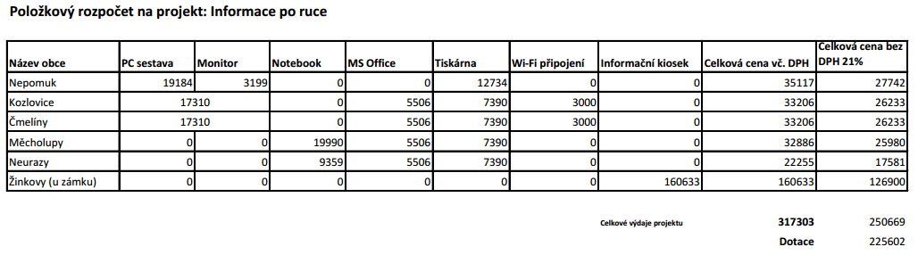 2)Pro mladé i staré, pro zdraví i zábavu – MAS sv. Jana z Nepomuku/PRV
Sp. Poříčí
- Proplacena dotace, vráceny finanční výpůjčky, vyfakturovány podíly obcím.
Mladý Smolivec – 2x kolotoč – 72300,-Kč
Třebčice – 1x skluzavka/houpačka, 1xpružinová houpačka – 48276,-Kč
Mohelnice – 1x skluzavka/houpačka – 31600,-Kč
Klášter – 1x skluzavka/houpačka, 1xdomeček/skluzavka, 2x pružinová houpačka – 94552,-Kč
Spálené Poříčí – 2x skluzavka/houpačka – 63200,-Kč
Nepomuk – 1x stepovací stroj – 48400,-Kč
Dotace: 279942,-

- Pod pěti hvězdami – Svatý Jan Nepomucký
Podpora Plzeňského kraje částkou 150.000,- Kč.
Prohlídky města 27. 6. a 2. 7. 2015
Výstava v muzeu jižního Plzeňska v Blovicích o svatém Janu Nepomuckém
Slavnostní koncert na milečské varhany v obci Mileč – 28. 6. 2015

Další:
-Publikace Osobnosti Nepomu(c)ka od Karla Barocha - vydal Mikroregion ve spolupráci s MAS sv. Jana z Nepomuku.
- Publikace Velká válka a naše malé Spálenopoříčsko od Miroslava Tupého. – vydalo město Spálené Poříčí ve spolupráci s Mikroregionem
- Regionální výstavy a akce: v galerii U Červeného kohouta, gastronomické "zápolení" Nepomucká hnětýnka, Ondřejovský den, beseda Velká válka a gastronomie s Václavem Malovickým či koncert Jana Rokyty & Solamente Naturali v rámci festivalu 6 týdnů baroka. Účastnili jsme se veletrhu cestovního ruchu ITEP v Plzni či byly opět podporovateli činnosti sborníku Pod Zelenou Horou.
Pomáhali jsme rovněž obcím a dalším organizacím s dotacemi v celkem 12ti různých dotačních programech:
MMR
PRV
MK
Plzeňský kraj – havarijní program, Venkovský cestovní ruch, Kultura, EHMK 2015, PSOV, Mikrogranty, Podpora infocenter
Nadace VIA
Nadace ERA
- největšími námi zpracovanými individuálními projekty v roce 2014 jsou „Obnova salla terreny na zámku Zelená Hora“ a „záchrana vzácných soch Lazara Widemanna v Žinkovech“.
- Součet dotací, které se snažíme dostat do regionu, převýšil v roce 2014 šest milionů korun (náš rozpočet je 260.000,-Kč).
- Zajímavým zpestřením pro turisty by měla být aplikace „Skryté příběhy“ pro chytré mobilní telefony v rámci Plzeňského kraje – zpracováváme trasy pro jižní Plzeňsko.
- Podpořili jsme také částkou 50.000,- Kč činnost Místní akční skupiny svatého Jana z Nepomuku.

- · Inventarizace 2014, členové inventarizační komise.

- Fyzické inventury po Novém roce. Inventarizační komise: Pavel Motejzík – předseda, Ing. Jiří Švec, Helena Rotová – členové.
- -Dosrovnání rozdílů a předání protokolů s majetkem v jednotlivých obcích – někde nesouhlasí částky, provozovatelem je někdy jen Mikroregion.
- -Vyřazení Majetku v roce 2014 – dodat předávací protokoly.
- Nepomuk, Žinkovy, Spálené Poříčí, Sedliště, Čížkov a Neurazy
Proběhl dílčí audit – Plzeňský kraj – bez závad.

- · Plán činnosti pro rok 2015

Projekty v první polovině roku 2015:
PSOV – Projekt Mikroregionu.
MMR – do 16.12.2015
a) Podpora zapojení dětí a mládeže do komunitního života v obci – obnova a údržba venkovské zástavby a občanské vybavenosti (školy, MŠ, kulturní zařízení), úprava veřejných prostranství, obnova a zřizování veřejné zeleně, rekonstrukce a budování zařízení pro volnočasové aktivity (hřiště, klubovny, cyklostezky, naučné stezky…)
Dotace max. 70%, rozmezí 50 – 400.000,-Kč
b) Podpora spolupráce obcí na obnově a rozvoji venkova – prezentace úspěšných projektů, výměna zkušeností, podpora spolupráce vzdělávání..
Dotace max. 70%, rozmezí do 200.000,-Kč

- prezentace na veletrzích, vlastní projekty.

- Publikace osobností 2. díl.
- Oživené prohlídky Nepomuka – pokračování + výstava v Muzeu jižního Plzeňska v Blovicích + koncert Mileč – Dotace 100.000,-Kč
- Otevření zámku Zelená Hora – první víkend v červenci - požádáno o dotaci 224.000,- Kč.
- Dotační management pro obce
- Veletrhy cestovního ruchu – účast Brno, Praha, Plzeň...k diskuzi?
- Webové stránky nepomucko.cz – obnova stránek?
- Odpady – společné svozy – bude řešeno v rámci Meziobecní spolupráce.
- Podpora MAS sv. Jana z Nepomuku – částka 50.000,- Kč
------------------------------------------------
- Mikrobus – nákup pro potřeby obcí – k jednání.

Navýšení členských příspěvků od roku 2016 – na původní úroveň 30,-Kč (součástí MAS), respektive 20,-Kč (nejsou součástí MAS).

Dotační možnosti pro obce v roce 2015 – vyhlášené výzvy
PSOV - s počtem obyvatel do 1500, pro část obce do 500 obyvatel
MMR (obce do 3000 obyvatel)
MMR – Cestovní ruch – nově mohou žádat obce Rekonstrukce/vybudování odpočívadel, center služeb pro cyklisty a hygienického zázemí, cyklisty a handicapované turisty, jezdeckých stezek, cyklotras, příjezdové rampy k turistickým cílům, pořízení sdílených kol, pořízení turistického vláčku, povozu, loděk, parkování kol, úschovna zavazadel – dotace 250.000 – 5 mil. Kč, 50% výdajů
Nadace ČEZ – oranžová hřiště – budování a rekonstrukce hřišť
Nadace ČEZ – Podpora regionů - podpora dětí a mládeže, zdravotnictví, sociální péče, osob s handicapem, vědy, vzdělání, kultury, sportu či životního prostředí.
Ministerstvo obrany – péče o válečné hroby – do 31. ledna 2015

- · Návrh rozpočtu na rok 2015.

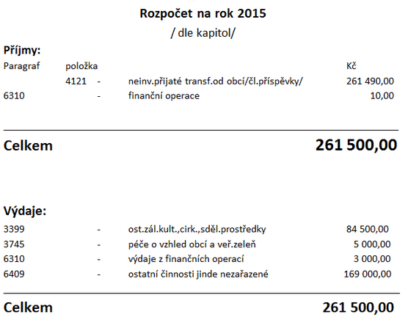
Hlasování:
Pro: 18
Proti: 0
Zdržel se: 0

VH Mikroregionu schvaluje návrh rozpočtu pro rok 2015.

- · Ostatní, diskuze, závěr.

Václav Kovář – člen PV MAS – informace o MAS sv. Jana z Nepomuku a o útulku v obci Borovno – na příští VH pozvat zástupce útulku.
Zdeněk Tomášek – motivující starosta v rámci projektu Meziobecní spolupráce – informace o projektu a informace o nutnosti zabezpečení sociálních bytů obcemi - informace na příští VH – Ing. Pavel Čížek.

V Nepomuku dne 16. 12. 2014
Zapsal: Pavel Motejzík ………………………………………………………

Schválil: Jiří Švěc ……………………………………………………....

